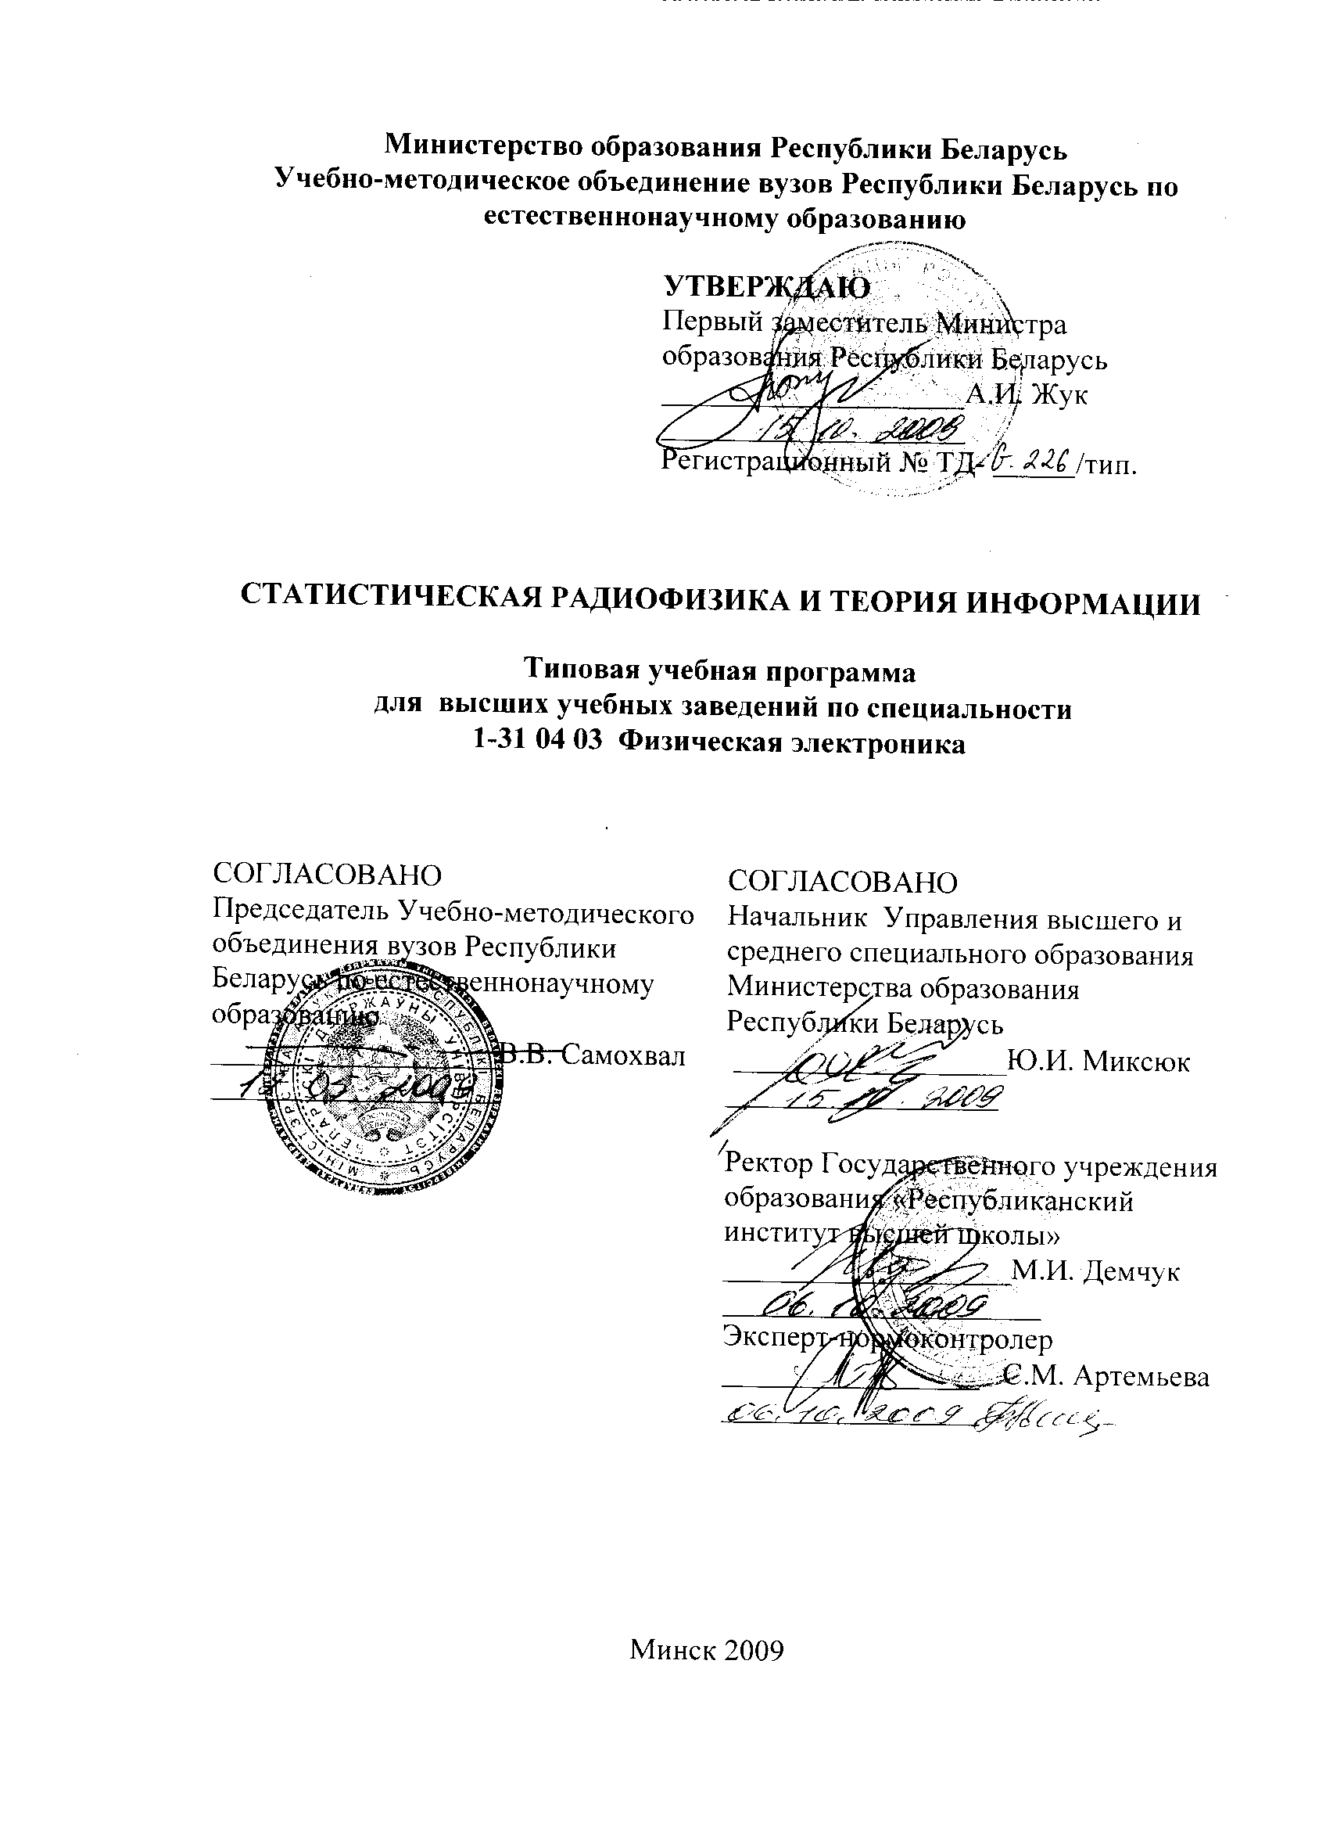
Министерство образования Республики Беларусь
Учебно-методическое объединение вузов Республики Беларусь по естественнонаучному образованию

УТВЕРЖДАЮ
Первый заместитель Министра
образования Республики Беларусь
____________________А.И. Жук
____________________
Регистрационный № ТД- /тип.

СТАТИСТИЧЕСКАЯ РАДИОФИЗИКА И ТЕОРИЯ ИНФОРМАЦИИ

Типовая учебная программа
для высших учебных заведений по специальности
1-31 04 03 Физическая электроника

СОГЛАСОВАНО  Председатель Учебно-методического объединения вузов Республики Беларусь по естественнонаучному  образованию  ___________________В.В. Самохвал  ___________________ | СОГЛАСОВАНО  Начальник Управления высшего и среднего специального образования  Министерства образования Республики Беларусь  __________________Ю.И. Миксюк  __________________
Ректор Государственного учреждения образования «Республиканский институт высшей школы»
___________________М.И. Демчук
_____________________
Эксперт-нормоконтролер
_________________ С.М. Артемьева _________________

Минск 2009
СоставителИ:

И. Э. Хейдоров – доцент кафедры радиофизики Белорусского государственного университета, кандидат физико-математических наук, доцент

РЕЦЕНЗЕНТЫ:

Кафедра антенн и устройств СВЧ учреждения образования «Белорусский государственный университет информатики и радиоэлектроники»;
Г. А. Заборовский – доцент кафедры информатики и основ электроники учреждения образования «Белорусский государственный педагогический университет имени Максима Танка», кандидат физико-математических наук, доцент

РЕКОМЕНДОВАНА К УТВЕРЖДЕНИЮ В КАЧЕСТВЕ ТИПОВОЙ:

Кафедрой радиофизики Белорусского государственного университета
(протокол № 6 от 4 ноября 2008 года);

Научно-методическим советом Белорусского государственного университета
(протокол № 2 от 20 марта 2009 года);

Научно-методическим советом по физике учебно-методического объединения вузов Республики Беларусь по естественнонаучному образованию
(протокол № 5 от 3 апреля 2009 года)

Ответственный за выпуск: И.Э. Хейдоров

ПОЯСНИТЕЛЬНАЯ ЗАПИСКА

Типовая учебная программа дисциплины «Статистичеcкая радиофизика и теория информации» разработана на основе образовательного стандарта по специальности 1-31 04 03 «Физическая электроника».
Дисциплина посвящена изучению методов описания и анализа случайных процессов и сигналов в линейных и нелинейных системах, а также основным положениям теории информации.
Цель преподавания дисциплины:
- овладение знаниями в области представления и анализа случайных процессов, обнаружения и оценки параметров сигналов, а также изучение основных положений теории информации.
Задачи дисциплины:
- изучение основных подходов к решению практических задач, связанных с анализом случайных процессов, оптимальным обнаружением сигналов на фоне помех, оценкой неизвестных параметров сигналов, а также оптимальной фильтрацией сообщений и помехоустойчивого кодирования.
В результате изучения дисциплины студент должен:
знать:
– методы представления дискретных случайных процессов;
– методы оптимального обнаружения сигналов на фоне помех;
– методы оценки неизвестных параметров сигнала;
– методы и алгоритмы оптимальной фильтрации сообщений, содержащихся в принимаемых сигналах;
– методы и алгоритмы помехоустойчивого кодирования.
уметь:
– формулировать и решать практические задачи, связанные с анализом случайных процессов, оптимальным обнаружением сигналов на фоне помех, оценкой неизвестных параметров сигналов, а также оптимальной фильтрацией сообщений и помехоустойчивого кодирования.
Для успешного усвоения дисциплины необходимы знания по математическому анализу, линейной алгебре, теории вероятностей и математической статистике, дифференциальным уравнениям, общей и теоретической физике, основам радиоэлектроники, теории колебаний и волн.

Объем дисциплины составляет 124 учебных часа, из них 56 аудиторных часов, в том числе лекции – 32, лабораторные работы – 24.

ПРИМЕРНЫЙ ТЕМАТИЧЕСКИЙ ПЛАН

№ п/п | Название темы | Лекции | Практ. занятия | Лаб. занятия | Всего
1. | Введение | 2 | - | - | 2
2. | Случайные процессы | 4 | - | - | 4
3. | Корреляционный и спектральный анализ случайных процессов | 4 | - | 8 | 12
4. | Вейвлет-анализ случайных сигналов. | 2 | - | 8 | 10
5. | Марковские случайные процессы | 4 | - | 4 | 8
6. | Электрические шумы и флуктуации | 2 | - | - | 2
7. | Случайные процессы в линейных системах и средах | 2 | - | 4 | 6
8. | Оптимальные линейные системы | 2 | - | - | 2
9. | Методы анализа случайных процессов в нелинейных системах | 2 | - | - | 2
10. | Обнаружение и измерение параметров сигналов в шумах | 2 | - | - | 2
11. | Дискретные сообщения | 2 | - | - | 2
12. | Теория информации Шеннона | 2 | - | - | 2
13. | Принципы помехоустойчивого кодирования | 2 | - | - | 2
 | Итого | 32 | - | 24 | 56

СОДЕРЖАНИЕ УЧЕБНОГО МАТЕРИАЛА

- Введение
Цели и задачи дисциплины. Предмет дисциплины и основные понятия. Современное состояние дисциплины и перспективы ее развития.

2. Случайные процессы
Непрерывные и дискретные случайные процессы. Полное и частичное описание случайных процессов. Гауссовский случайный процесс. Разложение Каруэна- Лоэва. Измерение параметров случайных процессов.

3. Корреляционный и спектральный анализ случайных процессов
Автокорреляционная функция и ее свойства. Примеры автокорреляционных функций. Спектральная плотность мощности случайного процесса. Теорема Винера- Хинчина. Взаимные корреляционные функции и взаимные спектральные плотности. Корреляционная матрица выборочных функций. Оценивание автокорреляции и взаимной корреляции. Методы оценки спектральной плотности мощности дискретного случайного процесса.
4. Вейвлет-анализ случайных сигналов
Теория и применение вейвлет-анализа. Базисные функции. Ортогональный вейвлет. Преобразование Хаара. Обратное вейвлет –преобразование. Ограничения, накладываемые на вейвлет. Многомасштабное представление кривых. Полуортогональные вейвлеты. B-сплайновые вейвлеты. Некоторые приложения вейвлет-анализа. Восстановление зашумленных сигналов. Сжатие информации. Анализ электромагнитных явлений. Исследование явлений турбулентности. Алгоритм вейвлет-анализа акустических сигналов. Прямой метод подсчёта вейвлет-вектора. Быстрый октавный метод подсчёта вейвлет-вектора.
5.Марковские случайные процессы
Марковские процессы. Уравнение Чепмена-Колмогорова. Стохастические дифференциальные уравнения. Уравнение Ланжевена. Уравнение Фоккера-Планка. Важнейшие Марковские процессы. Процесс Орнштейна- Уленбека. Винеровский процесс. Дважды случайные процессы. Скрытые Марковские модели.

6. Электрические шумы и флуктуации
Тепловой шум. Дробовой шум. Процессы рождения и гибели. Броуновское движение. Флуктуации плотности в идеальном газе. Белый шум и теорема Найквиста. Фликкер-шум. Флуктуации в автоколебательных системах.

7. Случайные процессы в линейных системах и средах
Анализ линейных систем во временной области. Математическое ожидание и средний квадрат сигнала на выходе линейной системы. Взаимная корреляционная функция случайных процессов на входе и выходе линейной системы. Анализ линейных систем в частотной области. Спектральная плотность случайного процесса на выходе линейной системы. Взаимная спектральная плотность случайного процесса на входе и выходе линейной системы.
8. Оптимальные линейные системы
Критерий оптимальности. Оптимизация систем путем подбора их параметров. Оптимальные системы, максимизирующие отношение сигнал/шум. Согласованный фильтр. Оптимальные системы, минимизирующие средний квадрат ошибки. Оптимальный фильтр Винера- Хонда. Фильтр Кальмана-Бьюси.

9. Методы анализа случайных процессов в нелинейных системах
Примеры нелинейных радиофизических систем. Линейная аппроксимация. Нелинейная аппроксимация. Локальный косинусный базис. Распределение Винера-Виля. Вейвлетные преобразования. Оптимальные нелинейные методы оценки сигналов.

10. Обнаружение и измерение параметров сигналов в шумах
Байесовский подход в радиофизике. Проверка двух простых гипотез. Критерий принятия решения. Обнаружение известного сигнала в шуме. Рабочие характеристики приемника. Сигналы с нежелательными параметрами: испытание сложных гипотез. Обнаружение сигнала с неизвестной случайной фазой в шуме. Рабочие характеристики приемника в случае равномерного распределения фазы. Обнаружение и оценка параметров точечных объектов.

11. Дискретные сообщения
Источники и носители информации. Понятие дискретного сообщения. Физическая природа сигнала, параметры сигналов. Преобразование информации в сигнал. Знаки, наборы знаков, алфавиты. Символы. Коды и кодирование. Код Грея, циклический код. Постоянная и переменная длина кодовых слов. Условие Фано. Дискретизация, теорема Найквиста. Одномерная и многомерная дискретизация. Развертка и квантование. Векторное квантование, алгоритмы.

12. Теория информации Шеннона
Шенноновские сообщения, шенноновский источник. Количество информации, бит. Энтропия источника сообщений. Средняя длина кодового слова. Теорема кодирования Шеннона. Избыточность кода, относительная избыточность кода. Поток информации. Определение канала и его пропускной способности. Символы, слова и сообщения при кодировании последовательностей.

13. Принципы помехоустойчивого кодирования
Шумы, классификация шумов. Обобщенная схема кодирования информации. Кодирование источника и кодирование канала. Надежность кода. Расстояние Хэмминга. Простые помехоустойчивые коды. Линейные коды. Обнаружение ошибок с помощью простого паритетного кода. Коды, корректирующие ошибки. Блоковые помехоустойчивые коды. Принцип многократного применения простейших помехоустойчивых кодов. Коды Хэмминга. Проверочные символы кода Хэмминга. Структурная схема кодера и декодера.

ИНФОРМАЦИОННО-МЕТОДИЧЕСКАЯ ЧАСТЬ

Список рекомендуемой литературы
Основная
- Тихонов, В.Н. Статистическая радиотехника / В.Н. Тихонов. М.: Радио и связь, 1982.
- Рытов, С.М. Введение в статистическую радиофизику: В 2 ч. / С.М. Рытов. М.: Наука, 1978.
- Левин, Б.Р. Теоретические основы статистической радиотехники / Б.Р. Левин. М.: Радио и связь, 1989.
- Ван Трис, Г. Теория обнаружения, оценок и модуляции / Г. Ван Трис. М.: Сов.радио, 1976.
- Малла, С. Вейвлеты в обработке сигналов / С. Мала. М.: Мир, 2005.
- Стратонович, Р.Л. Теория информации / Р.Л. Стратонович. М.: Советское радио, 1975.
- Тихонов, В.Н. Статистический анализ и синтез радиотехнических устройств и систем / В.Н. Тихонов, В.Н. Харисов. М.: Радио и связь, 2004. 608 с.

Дополнительная

1. Оппенгейм, А. Цифровая обработка сигналов / А. Оппенгейм, Р.Шафер. М.: Техносфера, 2006.
2. Гонсалес, Р. Р.Вудс. Цифровая обработка изображений / Р. Гонсалес, Р. Вудс. М.: Техносфера, 2005.

